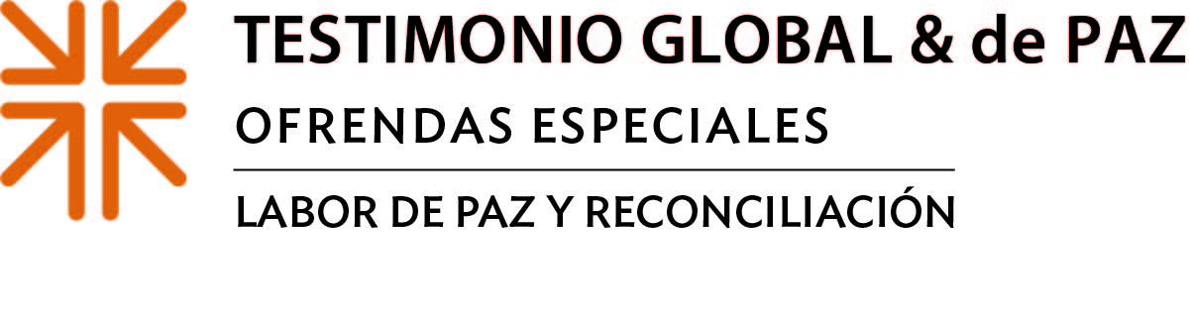
Actas de Misión
Construyendo conexiones para dar la bienvenida al desconocido/a
Fátima deambulaba por las calles de Atenas con dos niños pequeños a cuestas, sin tener adónde ir.
Sin hogar luego de un incendio masivo que cerró el campo de refugiados de Moria en Grecia, la afgana nativa fue arrestada y encarcelada después de involucrarse sin saberlo con traficantes de drogas.
Devastada y sola en una prisión griega —sus dos pequeños fueron enviados a un albergue para niños no acompañados— Fátima bien podría haber sido invisible, hasta que su caso fue remitido a Lesvos Solidarity, una organización de justicia para inmigrantes. Colaboraron con abogados de derechos humanos para asegurar su liberación de prisión, proporcionarle una vivienda cerca de sus hijos y ayudarla a encontrar empleo. Ahora apoya a otras mujeres que están en una posición vulnerable como ella.
"La injusticia no debe volverse invisible”, dijo Efi Latsoudi, uno de los fundadores de Lesvos Solidarity, un aliado de la Iglesia Presbiteriana (EE. UU.). “Si los refugiados son vistos como una amenaza que viene a invadir tu país, la gente no ve su rostro humano. La gente tiene miedo; y en última instancia, tememos al extraño”.
Lesvos Solidarity encarna los objetivos de la Ofrenda de Paz y Testimonio Global, que alientan a la iglesia a desechar la ansiedad, el miedo, la discordia y la división y dar la bienvenida al extranjero como estamos llamados a hacer en Mateo 25.
“Lesvos Solidarity es un ejemplo vivo de cómo podemos mostrar amor al extranjero y promover la dignidad entre aquellos que huyen de la guerra y la pobreza”, dijo Luciano Kovacs, coordinador de área, Medio Oriente y Europa para IP (EE. UU.). “Ayudar a quienes abandonan las zonas infestadas por la guerra es un acto de labor de paz".
La Ofrenda anual se recibe tradicionalmente el Domingo de la Comunión Mundial, el 2 de octubre. Es una ofrenda compartida en la que el 50% apoya el trabajo de labor de paz y testimonio global en todo el mundo, el 25% lo retienen congregaciones como la nuestra para el trabajo local de paz y reconciliación y el 25% es para los ministerios de labor de paz a nivel regional de los concilios intermedios.
Aquí en…nosotros… (HABLE SOBRE CÓMO SU CONGREGACIÓN/CONCILIO INTERMEDIO UTILIZA LOS FONDOS QUE TIENEN PARA LA LABOR DE PAZ EN SU COMUNIDAD)
Para Efi Latsoudi, el fundador de Lesvos Solidarity, todo se reduce a ser testigo.
“Lo más importante para mí es no cerrar los ojos”, dijo. “Aunque suene duro, incómodo y doloroso, debemos ser conscientes de lo que está sucediendo en este mundo y ser solidarios de cualquier manera que podamos. También necesitamos crear conexión, porque todo lo que está pasando en EE. UU. y en otros lugares está conectado. A veces, cuando todo lo que sentimos es la distancia y lo pequeños que somos, es difícil sentir la conexión. Pero cuando tomamos conciencia, vemos que no somos tan pequeños y que están ocurriendo milagros en todas partes”.
La paz comienza con cada uno/a de nosotros. A través de la Ofrenda de Paz y Testimonio Global, nos conectamos para confrontar los sistemas de injusticia y promover la reconciliación en lugares de todo el mundo y aquí mismo en casa.
Por favor, aporte lo que pueda. Porque cuando todos hacemos un poco, se suma a mucho

Oremos~
Dios del viajero, Dios del viaje, protege a nuestros hermanos/as que han sido desplazados de sus hogares en busca de refugio y seguridad. Que seamos instrumentos de tu paz al recibir a los/as demás como recibiríamos a Jesús. Amén.

